Памятка о запрете сжигания сухой травы !!!
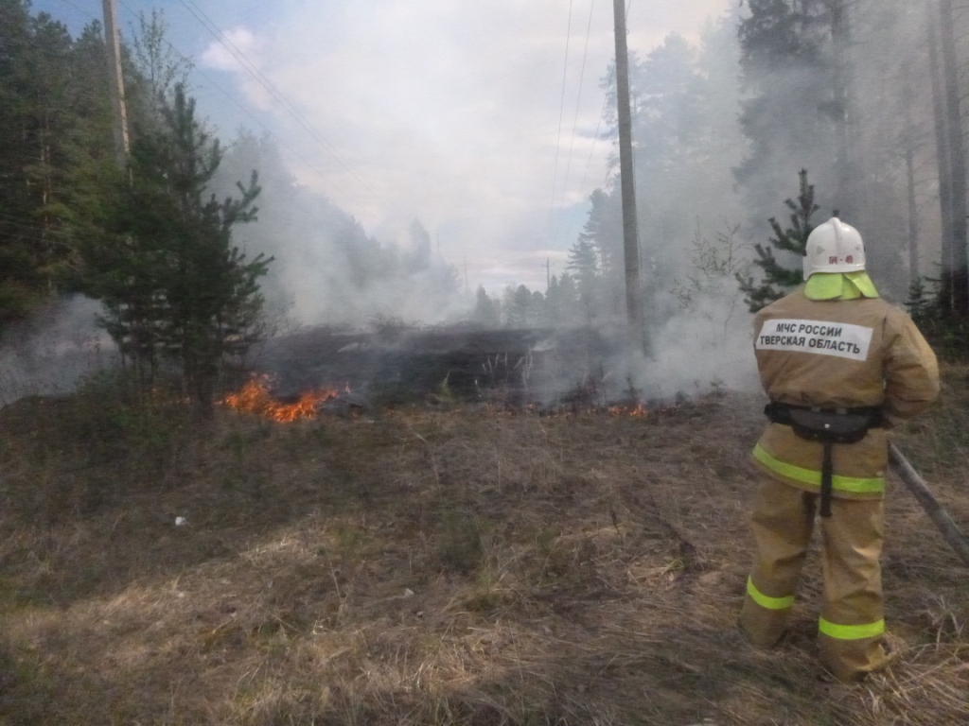 | С наступлением теплой погоды, как правило, происходит рост количества пожаров в жилых домах личного пользования, дачах, садовых домиках и хозяйственных постройках граждан, в первую очередь по причине перехода огня на строения при сжигании мусора и травы.
Во избежание пожара на дачном участке и в жилых домах категорически запрещено:
- разводить костры, сжигать отходы ближе 50 метров от зданий и сооружений;
- оставлять на открытых площадках и во дворах емкости с легковоспламеняющимися и горючими жидкостями, баллоны с газом;
- использовать противопожарные расстояния между зданиями и строениями под складирование строительных материалов, оборудования и тары, а также для стоянки транспорта и строительства сооружений;
В соответствии со статьей 20.4 Кодекса об административных правонарушениях виновные в нарушении требований пожарной безопасности привлекаются к административной ответственности, в виде штрафа:
граждане в размере от о1000 до 1500 рублей;  должностные лица - от 6000 до 15000 рублей;  юридические лица - от 150000 до 200000 рублей. | 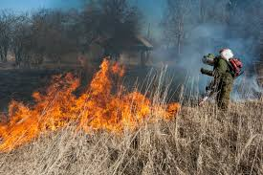
Помните! Соблюдение правил пожарной безопасности позволит предупредить пожар, тем самым уберечь и сохранить жизнь, здоровье и имущество Вам, Вашим близким, друзьям и соседям.
В случае возникновения пожара звоните по телефонам
01, 101 или 112!!!

